**Тема: Етикет електронного листування. Правила безпечного користування електронною скринькою**

**Очікувані результати заняття**

Після цього заняття потрібно вміти:

* Пояснювати небезпеки, пов’язані з використанням електронної пошти.
* Дотримуватись принципів електронного етикету та безпечного користування електронною поштою.

**Пригадайте**

* Які електронні поштові сервіси ви знаєте?
* Як створити електронну поштову скриньку?
* Як написати і відправити електронного листа?

**Ознайомтеся з інформацією**

*Спілкуйтесь електронною поштою* ***так і з тими****,* ***як і*** ***з ким*** *ви б спілкувалися в реальному житті.*

1. Пишучи листа, не забувайте підписатися.

2. Використовуйте тільки нормативну лексику.

3. Не намагайтеся настирливо переконувати кореспондента в чомусь.

4. Завжди, хоча б коротко, але чемно і привітно, відповідайте на поздоровлення.

5. Навчившись користуватися Адресною книгою і маючи в ній кілька десятків адрес, не зловживайте груповими розсиланнями — по перше, ви не служба новин, а по друге, не всім вашим друзям приємно бачити свою адресу поряд з адресою когось, з ким не хочеться бачитися. Краще не полінуйтесь і розішліть кожного листа окремо.

6. Будьте уважні, відповідаючи на листи — якщо ви натиснете «Відповісти всім», ваш лист зможуть прочитати всі, хто отримував лист разом з вами (адреси чиїх скриньок були в адресному рядку під час відправлення листа).

*Досі трапляються люди, які намагаються з використанням* *електронної пошти отримати матеріальну вигоду нечесним* *шляхом*. **Тому:**

1. не передавайте через мережу приватну інформацію, яка може бути використана зловмисником проти вас і вашої сім’ї;

2. ніколи і нікому не повідомляйте пароль до своєї поштової скриньки;

3. ніколи і нікому не пересилайте відомості комерційного характеру (номер кредитної картки, код сейфу тощо);

4. не відповідайте на листи з повідомленнями про те, що ви начебто виграли в лотерею, у вас помер далекий родич і залишив спадок тощо.

*Деякі зловмисники намагаються увійти в довіру з метою заволодіти не тільки матеріальними речами, але й залучити людей до різного роду протиправної діяльності*. **Тому:**

1. не передавайте через Інтернет свою домашню адресу і телефон, імена членів сім’ї, приватні сімейні новини;

2. при роботі на чужому комп’ютері (навіть якщо це комп’ютер вашого друга) завжди ставте відповідний прапорець при вході в свою пошту, та виходьте з неї після завершення роботи;

3. не відповідайте на листи від незнайомих (у реальному світі) людей, особливо у випадках, коли в них сповіщають про якість масові заходи.

Листуючись в Інтернеті, ти зазвичай не бачиш співрозмовника, тому не можеш знати, які емоції він вкладає в те або інше повідомлення. Для передавання своїх емоцій у листах часто використовують **смайлики** – (від англ.: smile — посмішка), також емотико́н, емогра́ма (англ.: emoticon) – схематичне зображення людського обличчя, що використовується для передавання емоцій.

**Правила безпеки під час користування електронною поштою**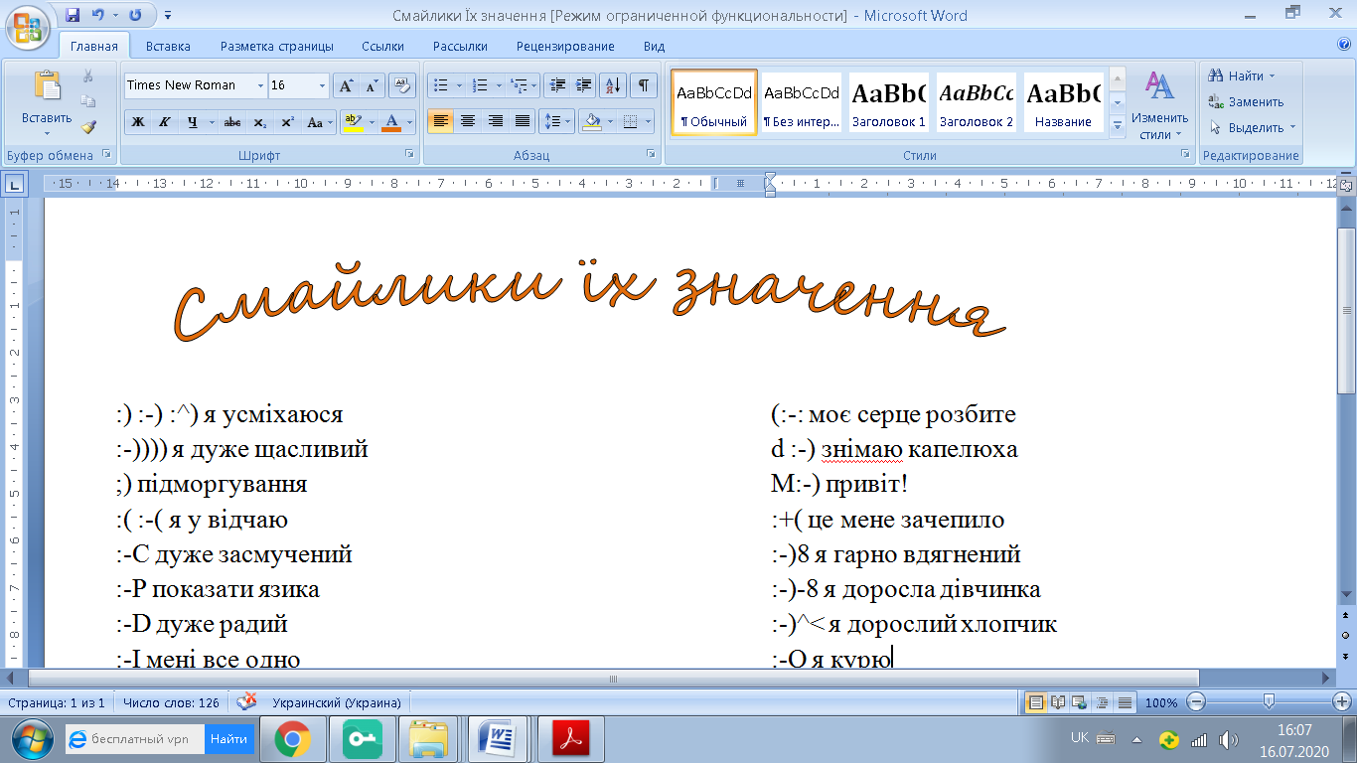

* ніколи не відкривайте прикріплені файли, отримані в листах від не­відомих осіб. У них можуть бути шкідливі програми. Такі листи реко­мендується видаляти;

* ставтеся критично до вмісту отриманих електронних листів, не все, що в них наведено, є правдою;

* не відповідайте на листи, що приходять від невідомих осіб. Відпові­даючи на ці листи, ви підтверджуєте існування адреси, що дає змогу надсилати і надалі листи зі спамом;

* не наводьте в листах приватні дані про себе та свою родину, якщо осо­бисто не знайомі з адресатом;

* не погоджуйтеся на особисту зустріч з особами, знайомими вам тільки за електронним листуванням, - вони можуть виявитися не тими, за кого себе видавали;

* не повідомляйте пароль від поштової скриньки стороннім особам, щоб ваша кореспонденція не потрапила до чужих рук та щоб ніхто не міг відправити листа вашим кореспондентам від вашого імені.

Часто листи надсилають з метою реклами -так званий **cпам** (англ. *spam -* консерви, реклама яких була занадто нав'язливою), з намаганням привернути вашу увагу до певної продукції або послуг. **Фішинг** (англ. phishing, від англ. fishing — ловити рибу) – це спроба оманливим шляхом отримати від вас особисту інформацію в Інтернеті.

Як не стати жертвою фішингу.

Будьте обережні, коли отримуєте електронний лист із запитом особистої інформації.

1. Не натискайте посилання та не надавайте особисті дані, доки не переконаєтеся, що лист не підроблено.

2. Якщо лист надійшов з адреси Gmail, повідомте про порушення в Google.

Якщо ви отримали підозрілий лист:

• переконайтеся, що електронна адреса й ім’я відправника збігаються;

• перевірте, чи електронний лист автентифіковано;

• перш ніж натиснути посилання, наведіть на нього курсор (якщо URL-адреса посилання не відповідає опису, то воно може переспрямовувати на фішинговий сайт);

• переконайтеся, що в заголовку «Від» указано правильне ім’я.

**Додатково**

**Перегляньте навчальне відео за посиланням:** [**https://youtu.be/156dJAFazRE**](https://youtu.be/156dJAFazRE)

**Завдання**

1. Зберіть електронні адреси п’яти однокласників
2. Надішліть кожному з них електронного листа, який містить одне правило етиекту електронного листування та одне правило безпечного електронного листування
3. Створіть мітку “Однокласники” у своїй електронній скриньці та перемістіть туди листи від однокласників
4. Створіть у документі MS Word або у Google документі таблицю з інформацією від однокласників, оформивши її на свій розсуд і надішліть своєму вчителеві на електронну пошту [Kmitevich.alex@gmail.com](mailto:Kmitevich.alex@gmail.com).